0

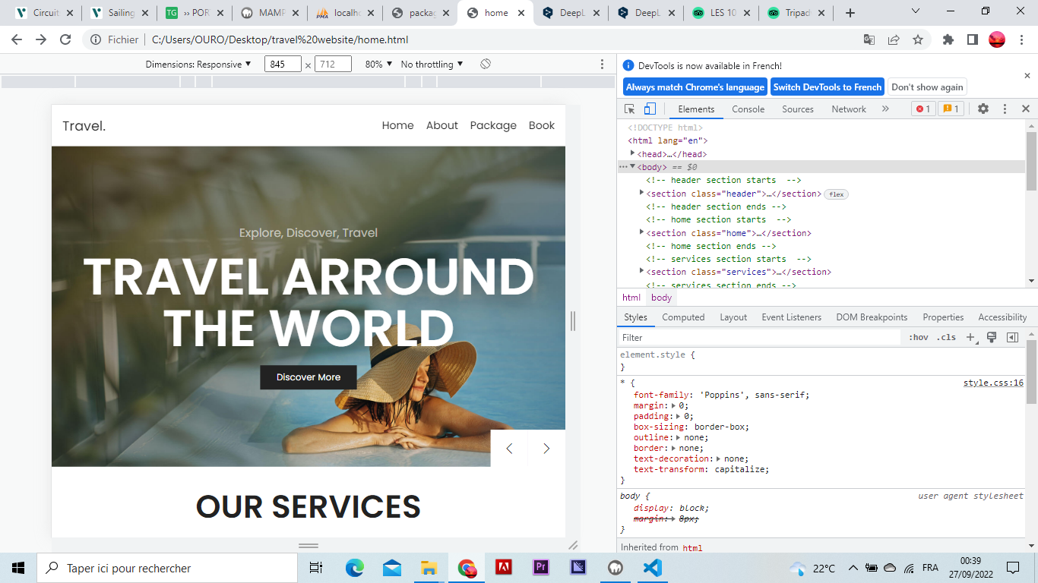

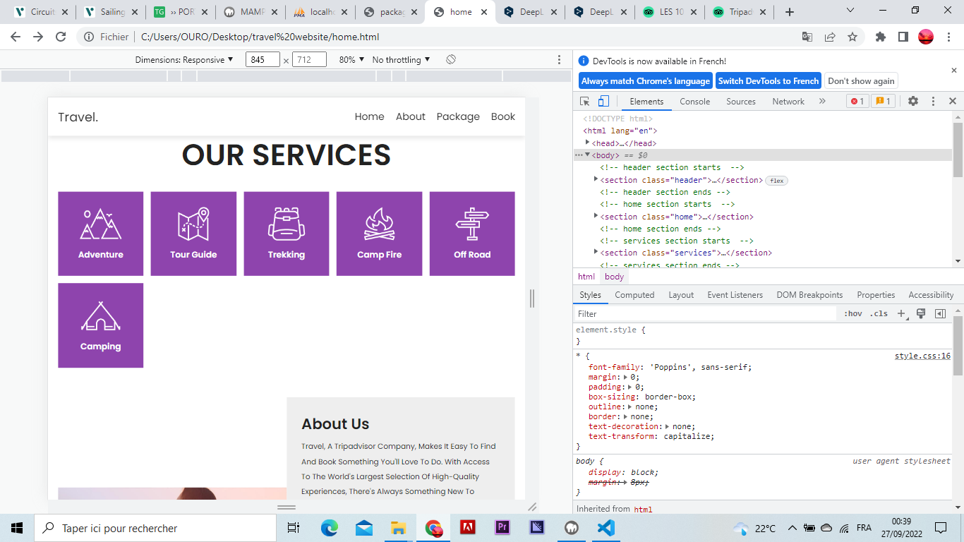

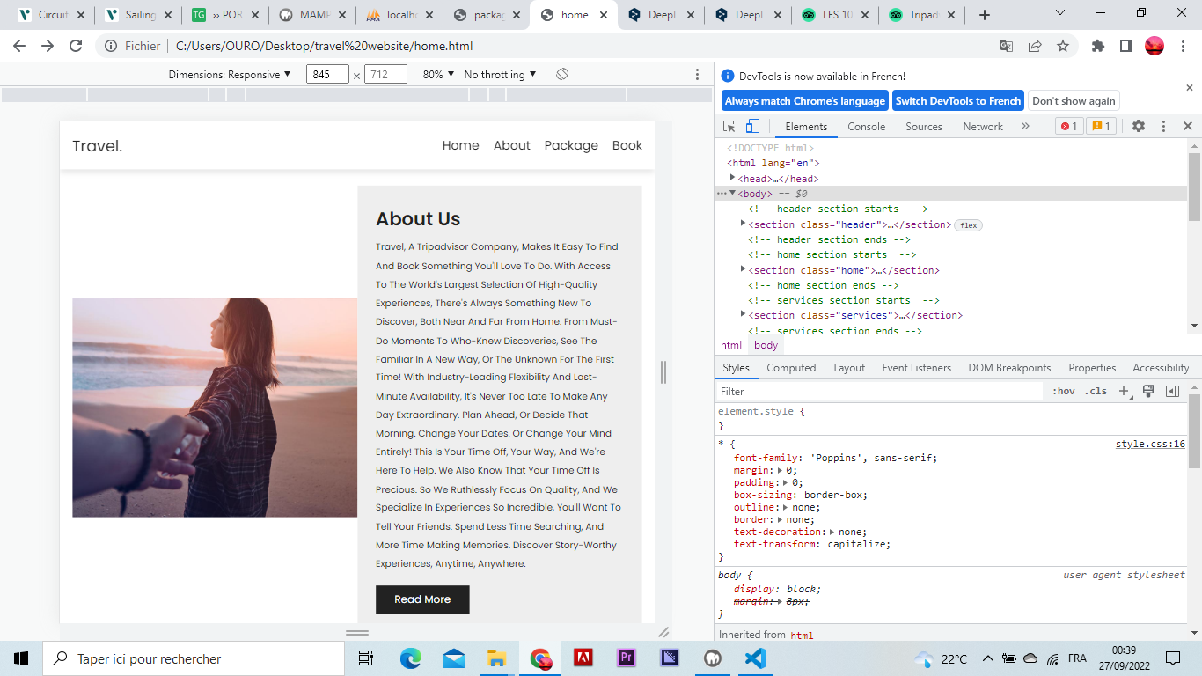

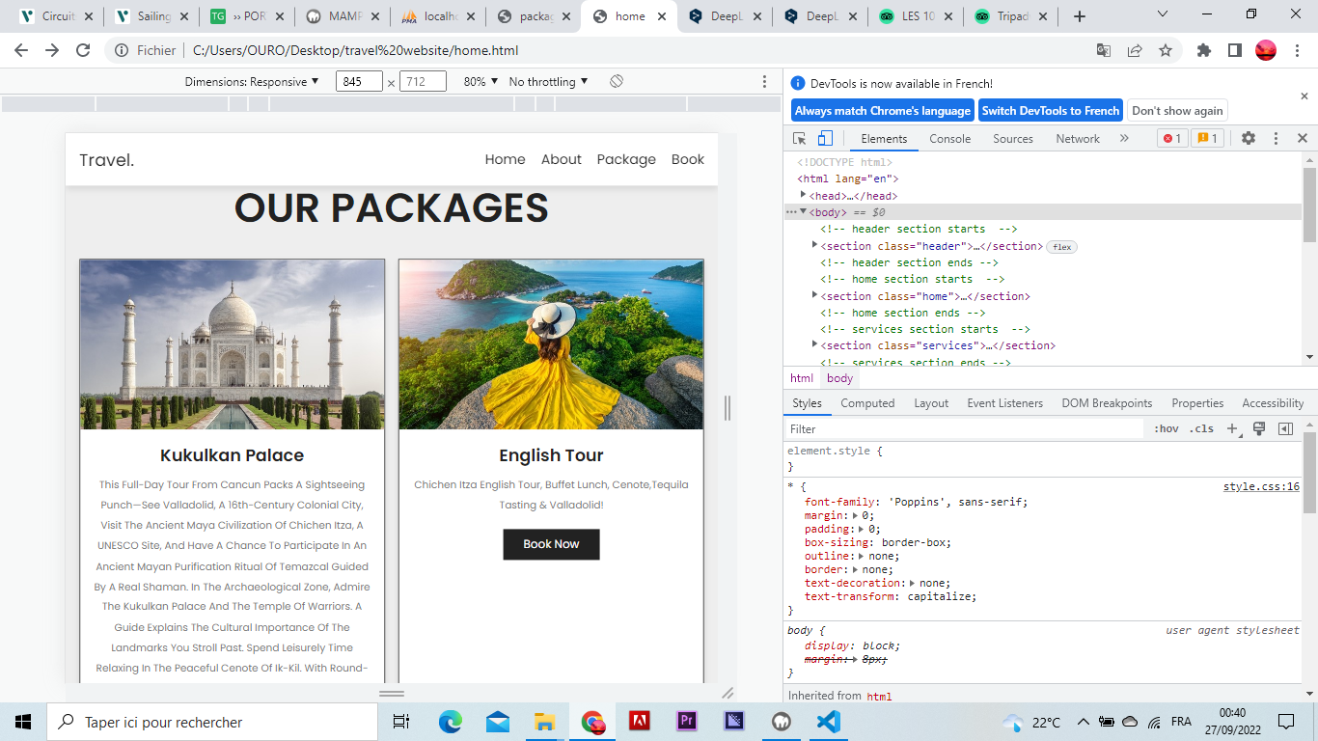

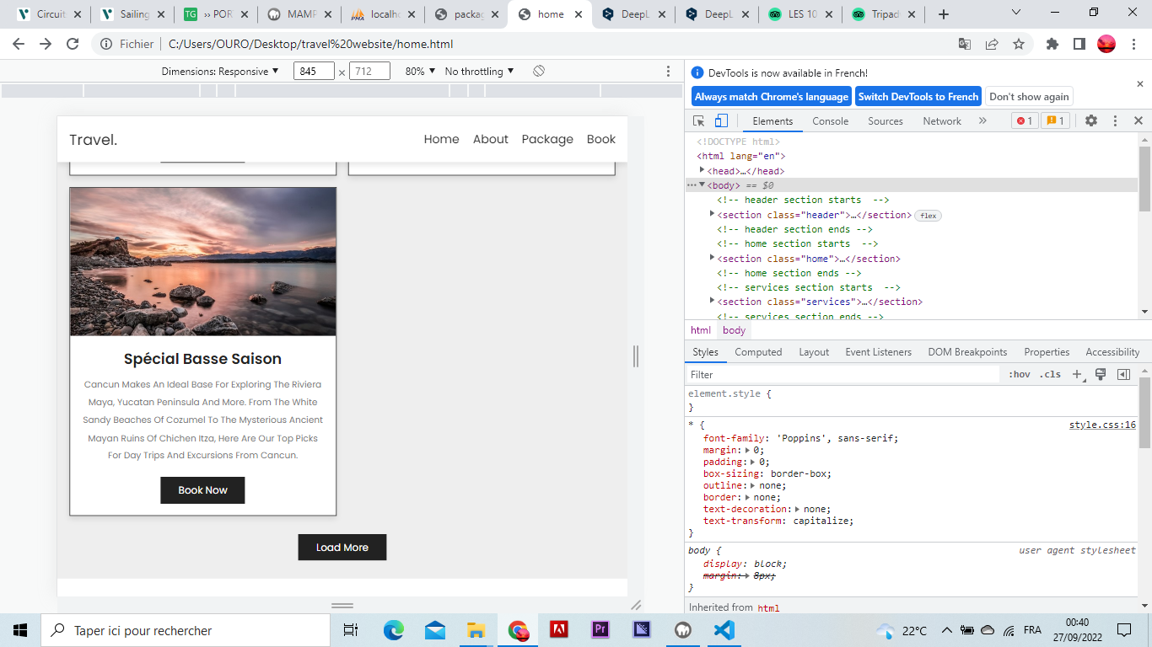

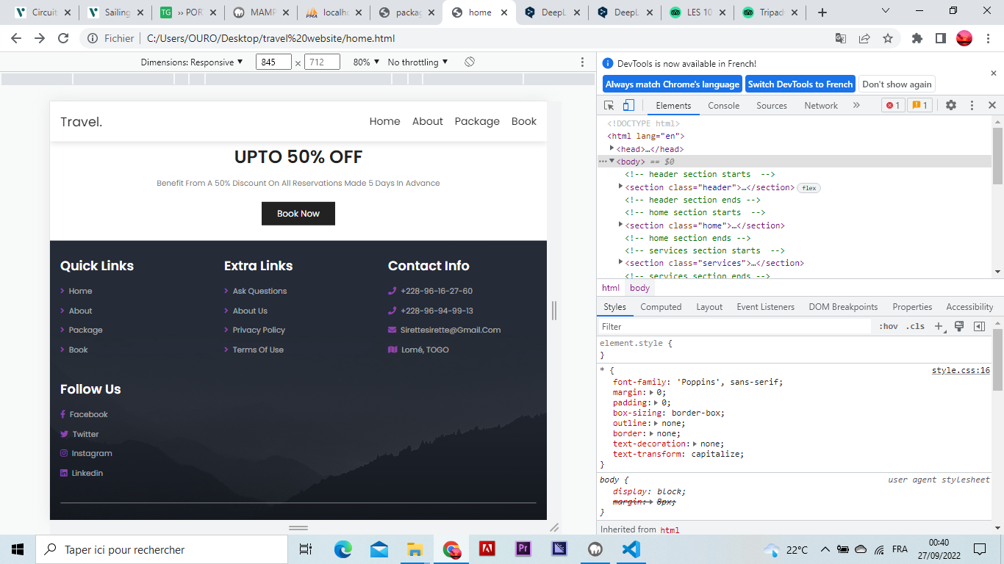

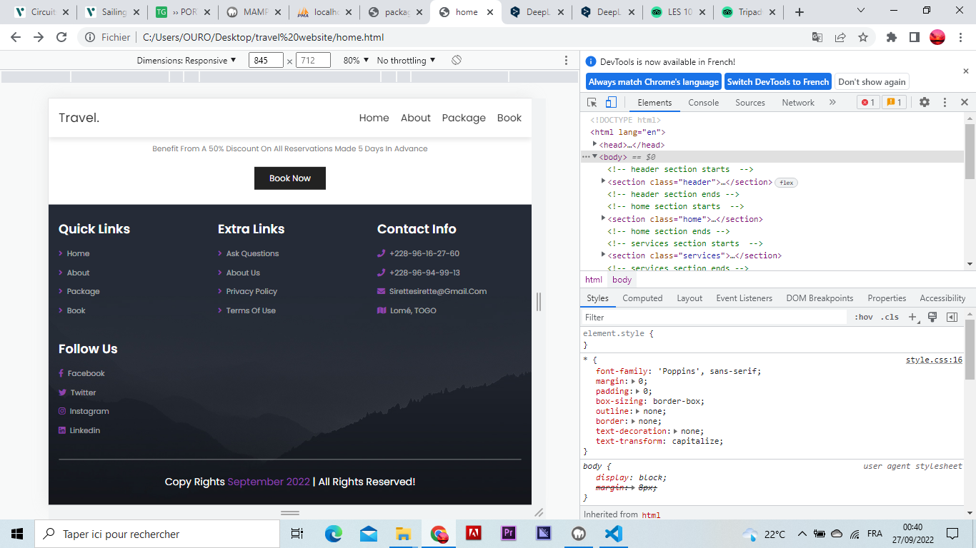

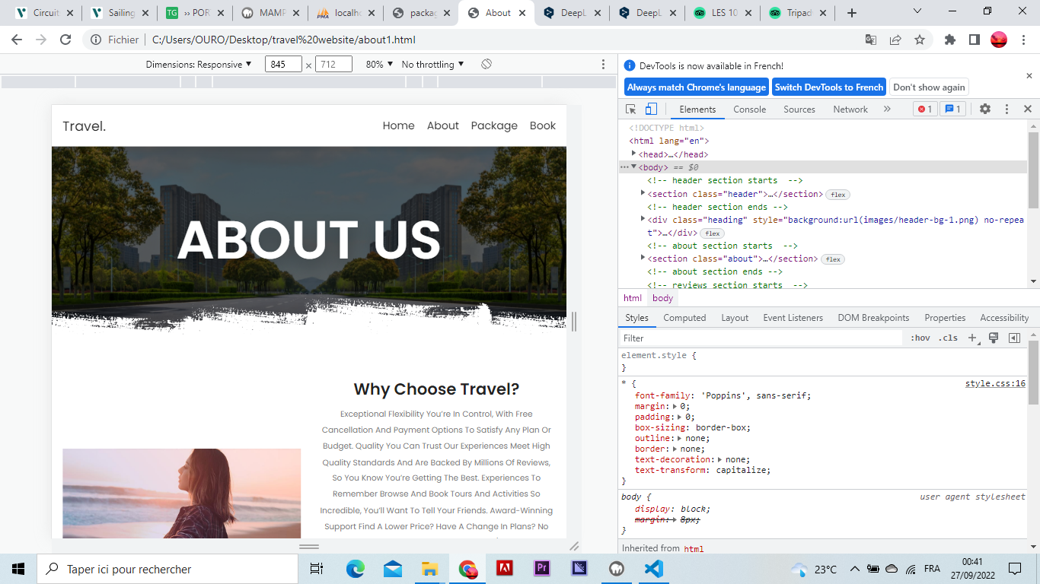

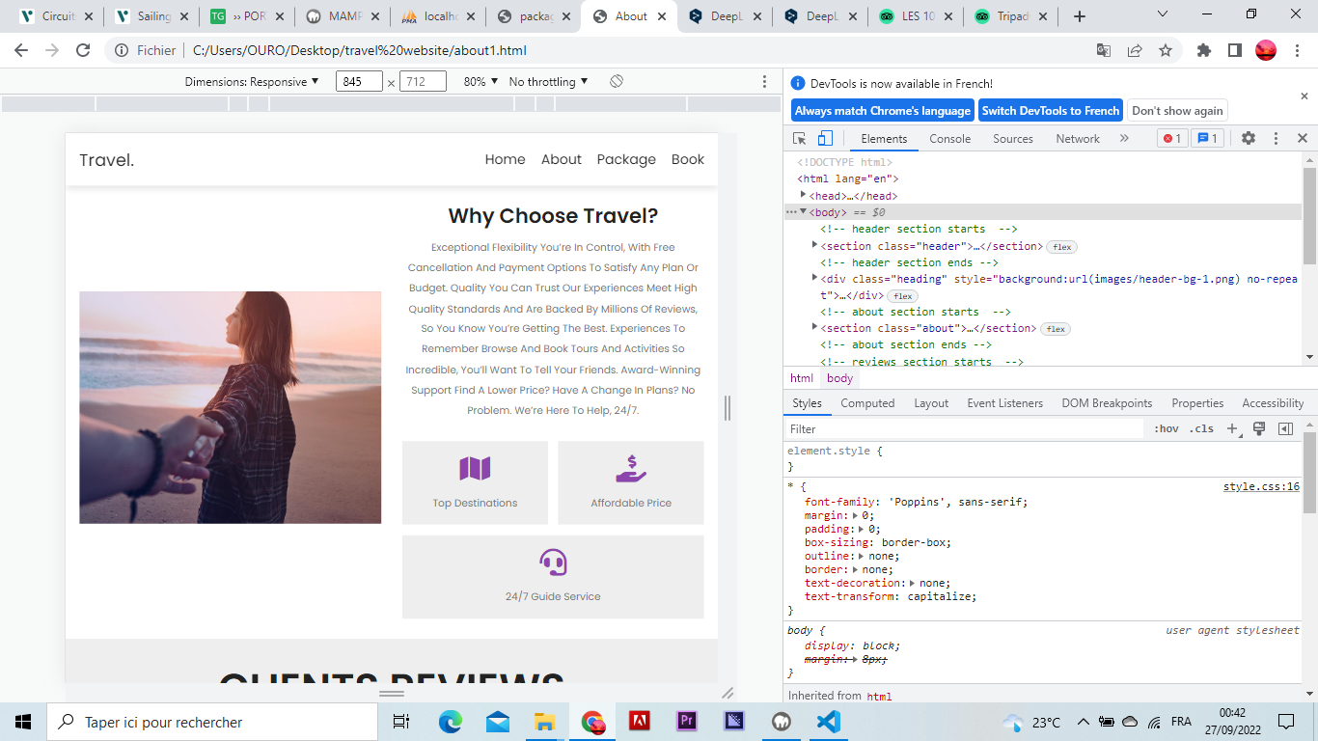

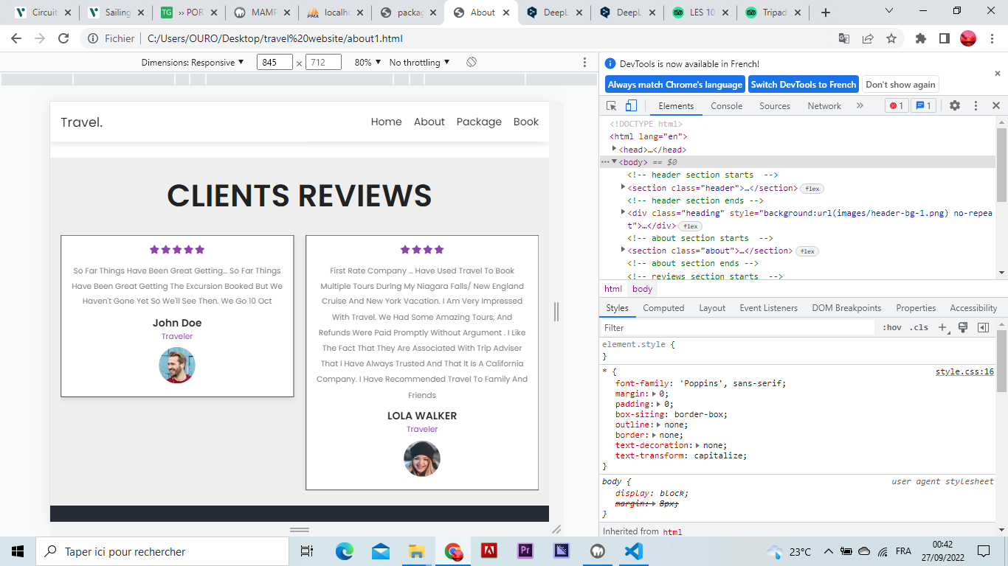

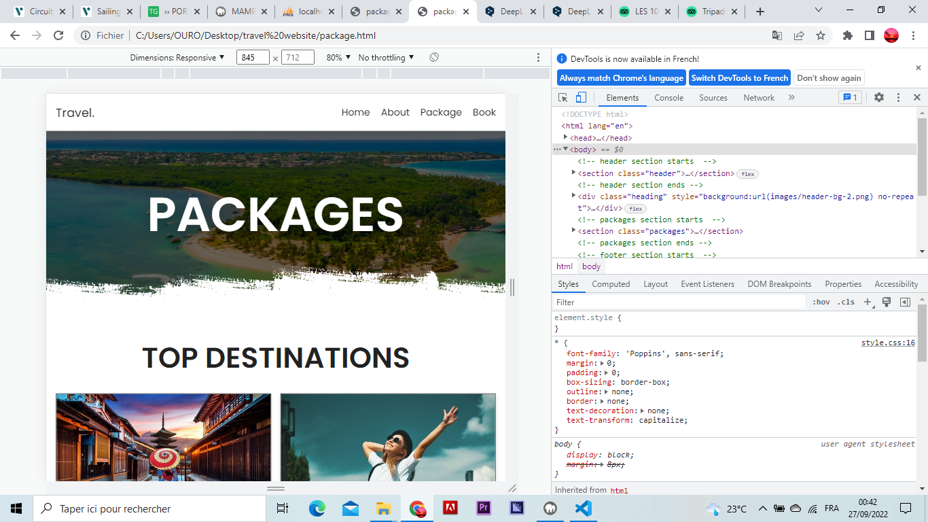

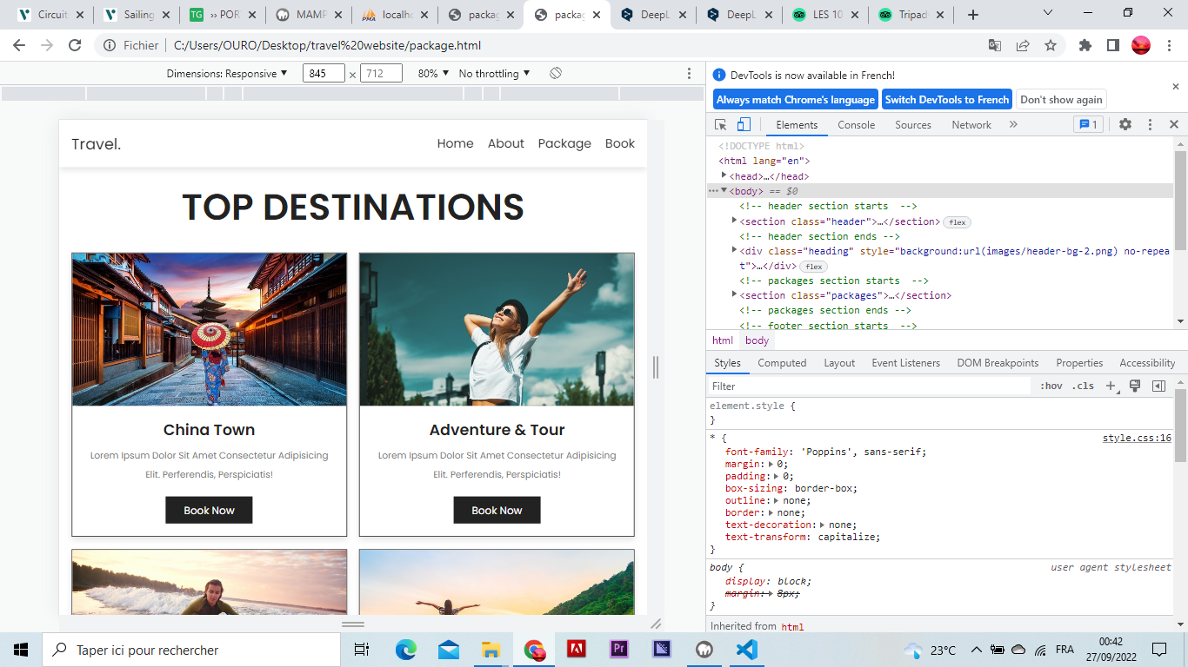

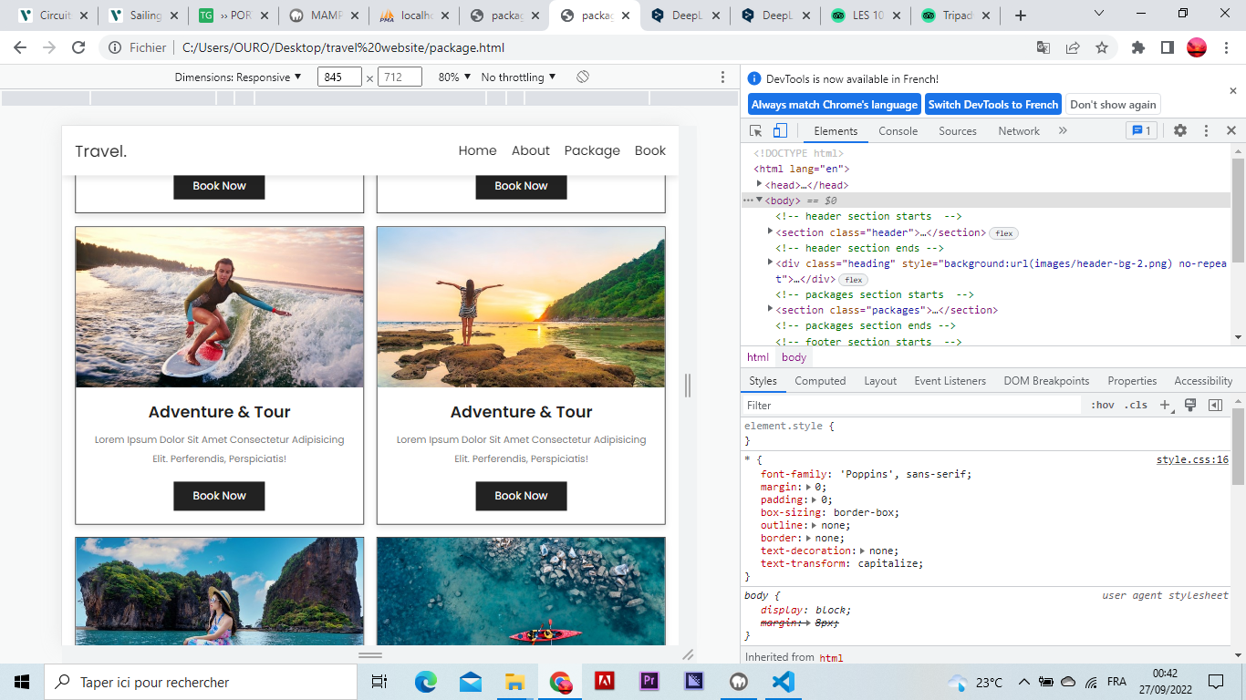

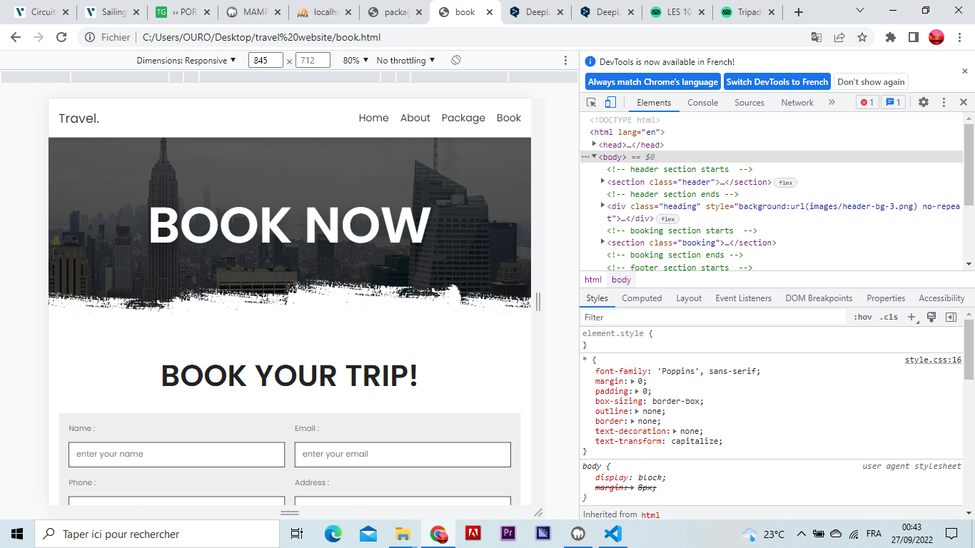

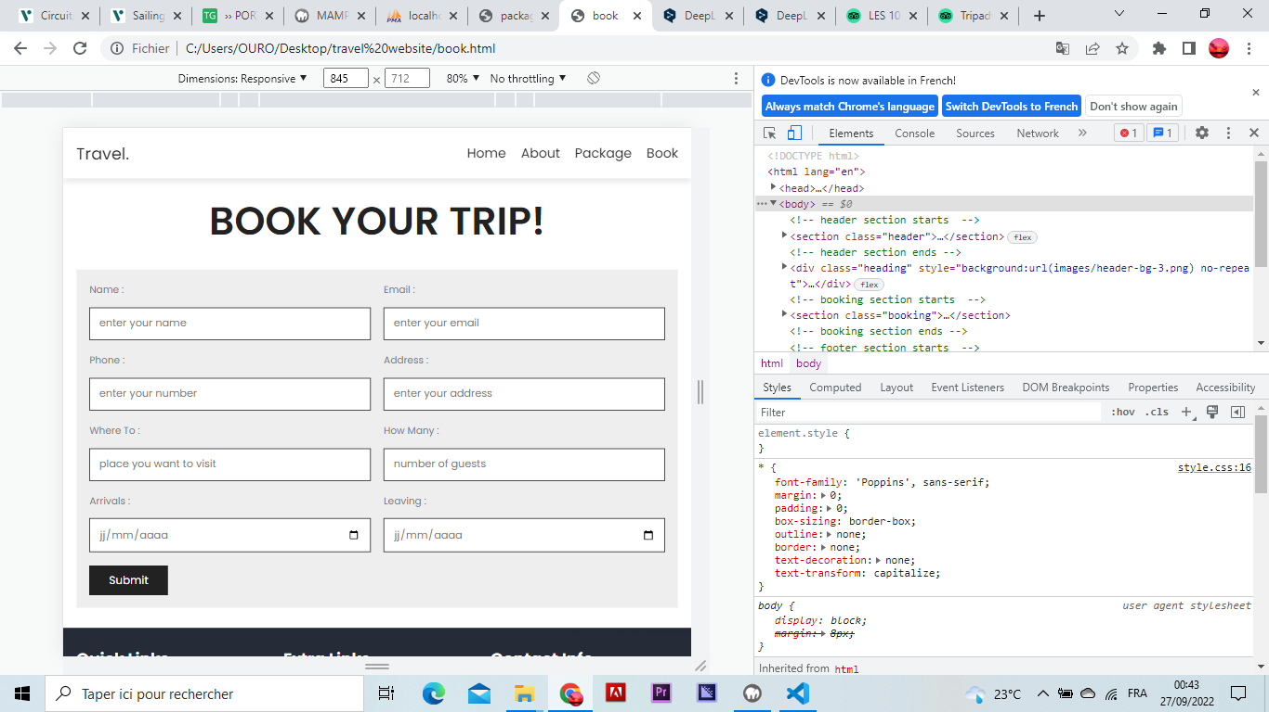



Avec Viator, une société de Tripadvisor, facilite la recherche et la réservation d'une activité que vous aimerez faire. Grâce à l'accès à la plus grande sélection d'expériences de haute qualité au monde, il y a toujours quelque chose de nouveau à découvrir, que ce soit près ou loin de chez vous. Qu'il s'agisse de moments incontournables ou de découvertes inédites, voyez le familier d'une nouvelle façon, ou l'inconnu pour la première fois !

une flexibilité inégalée et des disponibilités de dernière minute, il n'est jamais trop tard pour rendre une journée extraordinaire. Planifiez à l'avance, ou décidez le matin même. Changez vos dates. Ou changez complètement d'avis ! C'est votre temps libre, à votre façon, et nous sommes là pour vous aider.

Nous savons aussi que votre temps libre est précieux. C'est pourquoi nous nous concentrons impitoyablement sur la qualité et nous nous spécialisons dans les expériences si incroyables que vous voudrez en parler à vos amis. Passez moins de temps à chercher et plus de temps à créer des souvenirs. Découvrez des expériences qui valent le détour, à tout moment et en tout lieu.

Traduit avec www.DeepL.com/Translator (version gratuite)